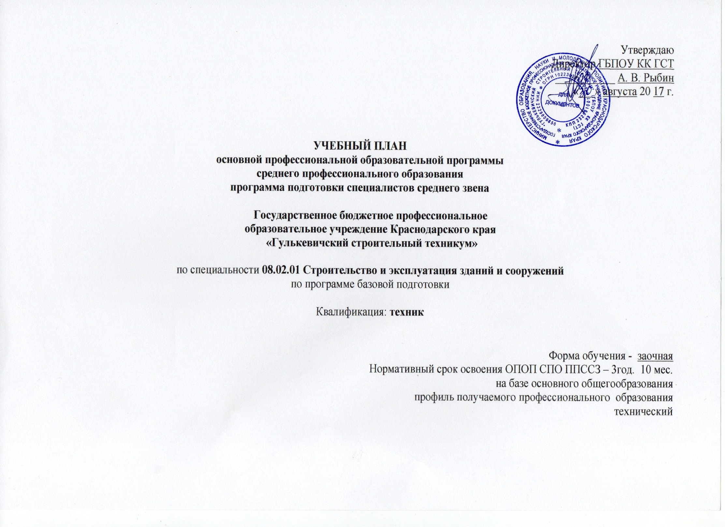

|  |  |  |  |  |  |  |  |  |  |  |  |  |  |  |  |  |  |
| --- | --- | --- | --- | --- | --- | --- | --- | --- | --- | --- | --- | --- | --- | --- | --- | --- | --- |
| План учебного процесса по специальности 08.02.01 Строительство и эксплуатация зданий и сооружений на 2016-2020 учебный год (заочка) | | | | | | | | | | | | | | | | | |
|
| **Индекс** | **Наименование циклов, дисциплин, профессиональных модулей, МДК, практик** | **Формы промежуточной аттестации** | **Количество домашних контрольных работ** | **Учебная нагрузка обучающихся (час.)** | | | | | | **Распределение обязательной нагрузки по курсам и семестрам (час. в семестр)** | | | | | | | |
| **максимальная** | **Самостоятельная учебная работы** | **Обязательная аудиторная** | | | | **I курс** | | **II курс** | | **III курс** | | **IV курс** | |
| **Всего занятий** | **в т.ч.** | | |
| **Лекции (установоч.)** | **лаб. и прак. занятий, вкл. семинары** | **курсовых работ(проектов)** | **1сем** | **2сем.** | **3сем** | **4сем** | **5сем** | **6сем** | **7сем** | **8сем** |
| **1** | **2** | **3** |  | **4** | **5** | **6** |  | **7** | **8** | **9** | **10** | **11** | **12** | **13** | **14** | **15** | **16** |
| **ОГСЭ.00** | **Общий гуманитарный и социально - экономический цикл** | **2з/8дз/0э** |  | **840 (648+192)** | **280 (216+64)** | **560 (432+128)** | **20** | **12** | **0** | **0** | **8** | **8** | **18** | **12** | **4** | **4** | **18** |
| ОГСЭ.01 | Основы философии | -,-,-,-,ДЗ,-,-,- | 3 | 72 | 64 | 8 | 6 | 2 |  |  |  | 0 | 0 | 8 | 0 | 0 | 0 |
| ОГСЭ.02 | История | -,-,-,ДЗ,-,-,-,- |  | 72 | 64 | 8 | 6 | 2 |  |  |  |  | 8 |  |  |  |  |
| ОГСЭ.03 | Иностранный язык | -,-,-,-,З,З,-,ДЗ | 4 | 168 | 144 | 24 |  | 24 |  |  |  | 4 | 4 | 4 | 4 | 4 | 4 |
| ОГСЭ.04 | Физическая культура | -,-,З,ДЗ,-,-,-,- | 2 | 336 | 326 | 10 | 6 | 4 |  |  |  | 4 | 6 |  |  |  |  |
| *ОГСЭ.05* | *Русский язык и культура речи* | -,ДЗ,-,-,-,-,-,- | 1 | 84 | 76 | 8 | 6 | 2 |  | 0 | 8 |  |  |  |  |  |  |
| *ОГСЭ. 06* | *Основы бюджетной грамотности* | ДЗ-,-,-,-,-,-,-,- |  | *54* | *46* | *8* | *4* | *4* |  | *8* |  |  |  |  |  |  |  |
| *ОГСЭ. 07* | *Основы предпринимательской деятельности* | -,-,-,-,-,-,-,ДЗ |  | *54* | *40* | *14* | *10* | *4* |  |  |  |  |  |  |  |  | *14* |
| **ЕН.00** | **Математический и общий естественнонаучный цикл** | **0з/1дз/1э** |  | **168** | **140** | **28** | **8** | **20** | **0** |  |  |  |  |  |  |  |  |
| ЕН.01 | Математика | -,Э,-,-,-,-,- | 1 | 84 | 68 | 16 | 8 | 8 | 0 |  | 16 |  |  |  |  |  |  |
| ЕН.02 | Информатика | ДЗ,-,-,-,-,-,-,- | 1 | 84 | 72 | 12 | 0 | 12 | 0 | 12 |  |  |  |  |  |  |  |
| **П.00** | **Профессиональный цикл** | **0з/19дз/10Э/5Э(к)** |  | **4392 (3236+1156)** | **1174 (789+385)** | **3216 (2444+772)** | **1293** | **1009** | **80** |  |  |  |  |  |  |  |  |
| **ОП.00** | **Общепрофессиональные дисциплины** | **0з/7дз/4э** |  | **1283 (695+588)** | **1133** | **150** | **72** | **78** | **0** |  |  |  |  |  |  |  |  |
| ОП.01 | Инженерная графика | ДЗ,-,-,-,-,-,-,- | 1 | 210 (110+100) | 182 | 28 | 2 | 26 | 0 | 28 |  |  |  |  |  |  |  |
| ОП.02 | Техническая механика | -,Э,-,-,-,-,-,- | 1 | 204 (110+94) | 176 | 28 | 14 | 14 | 0 |  | 28 |  |  |  |  |  |  |
| ОП.03 | Основы электротехники | -,Э,-,-,-,-,-,- | 1 | 90 | 78 | 12 | 6 | 6 | 0 |  | 14 |  |  |  |  |  |  |
| ОП.04 | Основы геодезии | -,-,-,ДЗ,-,-,-,- |  | 60 | 48 | 12 | 6 | 6 | 0 |  |  |  | 12 |  |  |  |  |
| ОП.05 | Информационные технологии в профессиональной деятельности | -,-,-,-,-,ДЗ,-,- | 6 | 113 | 103 | 10 | 0 | 10 | 0 |  |  |  |  |  | 10 |  |  |
| ОП.06 | Экономика организации | -,-,-,-,-,-,ДЗ,- | 7 | 162 (110+52) | 148 | 14 | 10 | 4 | 0 |  |  |  |  |  |  | 14 |  |
| ОП.07 | Безопасность жизнедеятельности | ДЗ,-,-,-,-,-,-,- | 1 | 102 | 90 | 12 | 8 | 4 | 0 | 12 |  |  |  |  |  |  |  |
| *ОП.08* | *Охрана труда* | Э,-,-,-,-,-,-,- | 2 | *72* | *64* | *8* | *6* | *2* | *0* | *8* |  |  |  |  |  |  |  |
| *ОП.09* | *Менеджмент* | -,-,-,-,-,ДЗ,-,- | 3 | *54* | *46* | *8* | *6* | *2* | *0* |  |  |  |  |  | *8* |  |  |
| *ОП.10* | *Строительные материалы и изделия* | -,-,Э,-,-,-,-,- | 2 | *144* | *132* | *12* | *8* | *4* | *0* |  |  | *12* |  |  |  |  |  |
| *ОП.11* | *Правовое обеспечение профессиональной деятельности* | -,-,-,-,ДЗ,-,-,- |  | *72* | *64* | *8* | *6* | *2* | *0* |  |  |  |  | *8* |  |  |  |
| **ПМ.00** | **Профессиональные модули** | **0з/12дз/6Э/5э(к)** |  | **2245** | **1869** | **376** | **186** | **110** | **80** |  |  |  |  |  |  |  |  |
| **ПМ.01** | **Участие в проектировании зданий и сооружений** | **Э(к)** |  | **726** | **634** | **92** | **30** | **22** | **40** |  |  |  |  |  |  |  |  |
| МДК.01.01 | Проектирование зданий и сооружений | -,-,ДЗ,-,-,-,-,- | 1 | 420 (270+150) | 364 | 56 | 10 | 6 | 40 |  | 12 | 44 |  |  |  |  |  |
| МДК.01.02 | Проект производства работ | -,-,-,Э,-,-,-,- | 3 | 306 (270+36) | 268 | 38 | 22 | 16 | 0 |  |  | 16 | 22 |  |  |  |  |
| УП.01 | Учебная практика | -,-,-,ДЗ,-,-,-,- |  | 72 | 0 | 72 | 0 | 0 | 0 |  |  | 36 | 36 |  |  |  |  |
| ПП.01 | Производственная практика (по профилю специальности) | -,-,-,ДЗ,-,-,-,- |  | 108 | 0 | 108 | 0 | 0 | 0 |  |  |  | 108 |  |  |  |  |
| **ПМ.02** | **Выполнение технологических процессов при строительстве, эксплуатации и реконструкции строительных объектов** | **Э(к)** |  | **769** | **617** | **152** | **76** | **36** | **40** |  |  |  |  |  |  |  |  |
| МДК.02.01 | Организация технологических процессов при строительстве, эксплуатации и реконструкции строительных объектов | -,-,-,-,Э,-,-,- | 3 | 450 (273+177) | 384 | 66 | 20 | 6 | 40 |  |  |  | 28 | 38 |  |  |  |
| МДК.02.02 | Учёт и контроль технологических процессов | -,-,-,-,-,-,Э,- | 4 | 319 (270+49) | 233 | 86 | 56 | 30 | 0 |  |  |  |  | 24 | 56 | 6 |  |
| УП.02 | Учебная практика | -,-,-,-,-,-,ДЗ,- |  | 72 | 0 | 72 | 0 | 0 | 0 |  |  |  |  |  | 36 | 36 |  |
| ПП.02 | Производственная практика (по профилю специальности) | -,-,-,-,-,-,ДЗ,- |  | 216 | 0 | 216 | 0 | 0 | 0 |  |  |  |  |  | 108 | 108 |  |
| **ПМ.03** | **Организация деятельности структурных подразделений при выполнении строительно - монтажных работ, эксплуатации и реконструкции зданий и сооружений** | **Э(к)** |  | **324** | **296** | **28** | **18** | **10** | **0** |  |  |  |  |  |  |  |  |
| МДК.03.01 | Управление деятельности структурных подразделений при выполнении строительно - монтажных работ, эксплуатации и реконструкции зданий и сооружений | -,-,-,-,-,-,ДЗ,- | 3 | 324 (270+54) | 296 | 28 | 18 | 10 | 0 |  |  |  |  |  |  | 28 |  |
| УП.03 | Учебная практика | -,-,-,-,-,-,ДЗ,- |  | 36 | 0 | 36 | 0 | 0 | 0 |  |  |  |  |  |  | 36 |  |
| ПП.03 | Производственная практика (по профилю специальности) | -,-,-,-,-,-,ДЗ,- |  | 36 | 0 | 36 | 0 | 0 | 0 |  |  |  |  |  |  | 36 |  |
| **ПМ.04** | **Организация видов работ при эксплуатации и реконструкции зданий и сооружений** | **Э(к)** |  | **324** | **234** | **90** | **58** | **32** | **0** |  |  |  |  |  |  |  |  |
| МДК.04.01 | Эксплуатация зданий | -,-,-,-,-,-,-,Э | 4 | 216 | 170 | 46 | 30 | 16 | 0 |  |  |  |  |  |  | 28 | 18 |
| МДК.04.02 | Реконструкция зданий | -,-,-,-,-,-,-,Э | 4 | 108 | 64 | 44 | 28 | 16 | 0 |  |  |  |  |  |  |  | 44 |
| УП.04 | Учебная практика | -,-,-,-,-,-,-,ДЗ |  | 36 | 0 | 36 | 0 | 0 | 0 |  |  |  |  |  |  |  | 36 |
| ПП.04 | Производственная практика (по профилю специальности) | -,-,-,-,-,-,-,ДЗ |  | 36 | 0 | 36 | 0 | 0 | 0 |  |  |  |  |  |  |  | 36 |
| **ПМ.05** | **Выполнение работ по профессии "Штукатур"** | **Э(к)** |  | **354 (252+102)** | **34** | **320 (252+68)** | **34** | **34** | **0** |  |  |  |  |  |  |  |  |
| МДК.05.01 | Технология штукатурных работ | Э,-,-,-,-,-,-,- | 1 | *102* | *34* | *68* | *34* | *34* | *0* | *14* |  |  |  |  |  |  |  |
| УП.05 | Учебная практика | ДЗ,-,-,-,-,-,-,- |  | 36 | 0 | 36 | 0 | 0 | 0 | 36 |  |  |  |  |  |  |  |
| ПП.05 | Производственная практика | ДЗ,-,-,-,-,-,-,- |  | 216 | 0 | 216 | 0 | 0 | 0 | 216 |  |  |  |  |  |  |  |
| **Всего** | | **1з/27дз/11э/5Э(к)** |  | **7506** | **2214** | **5292** | **2440** | **1938** | **50** |  |  |  |  |  |  |  |  |
| **ПДП** | **Преддипломная практика** |  |  |  |  |  |  |  |  |  |  |  |  |  |  |  | **4** |
| **ГИА** | **Государственная итоговая аттестация** |  |  |  |  |  |  |  |  |  |  |  |  |  |  |  | **6** |
| **Консультации из расчета 4 часа на одного обучающегося на каждый учебный год.**  **Государственная (итоговая) аттестация 1. Программа базовой подготовки** 1.1Выпускная квалификационная работа в форме: Дипломного проекта. Выполнение дипломного проекта 5 нед Защита дипломного проекта 1 нед | | | | | | **Всего** | дисциплин и МДК | | | **82** | **78** | **80** | **80** | **82** | **78** | **80** | **80** |
| учебной практики | | | 36 |  | 36 | 36 |  | 36 | 72 | 36 |
| производств. практики | | | 216 |  |  | 108 |  | 108 | 144 | 36 |
| экзаменов (в т.ч.Э(к)) | | | 1 | 3 | 1 | 1(1) | 1 | 2 | 1(2) | 2(1) |
| дифф.зачет. | | | 5 | 2 | 1 | 5 | 2 | 2 | 6 | 4 |
| зачетов | | |  |  | 2 | 1 | 1 | 1 |  |  |